
MINISTERUL EDUCAȚIEI ȘI CERCETĂRII AL REPUBLICII MOLDOVA
Universitatea Tehnică a Moldovei
Facultatea Calculatoare, Informatică și Microelectronică
Departamentul Ingineria Software și Automatică

RAPORT
Lucrare de laborator nr.3
la cursul “Inteligența Artificială”
Tema:„ TEHNICI DE ÎNVĂȚARE AUTOMATĂ SUPERVIZATĂ”

A efectuat: st. gr. TI-233, Mihniova Alexia

A verificat: asist. univ., Razborschi Corneliu

Chișinău 2026

A. Explicația pașilor de bază (EDA și Normalizare)
- Analiza Exploratorie (EDA): Primul grafic (Heatmap) ne arată că setul de date Diabetes nu are valori complet lipsă (celule goale). Al doilea grafic (Countplot) ne arată că setul este ușor dezechilibrat (avem aproximativ dublu de pacienți sănătoși față de cei bolnavi). Acest dezechilibru face ca metrica F1-Score să fie mai importantă decât acuratețea simplă.
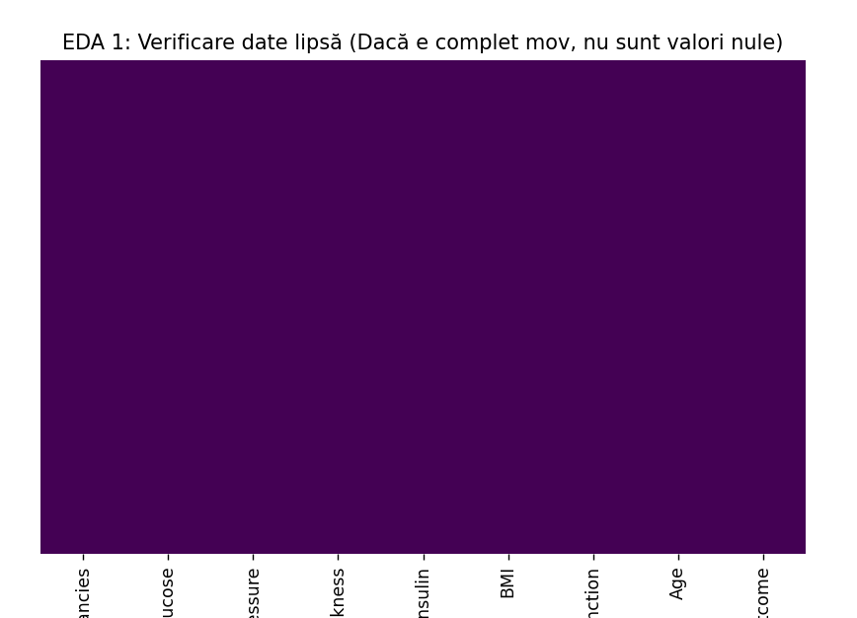
- Normalizarea Datelor (StandardScaler): În setul de diabet, Insulina are valori de ordinul sutelor (ex: 150), în timp ce Funcția Pedigree are valori zecimale (ex: 0.5). Fără normalizare, algoritmii bazați pe distanțe matematice (cum este SVM - Funcții) ar considera că Insulina este cel mai important factor doar pentru că numărul e mai mare. Normalizarea aduce toate valorile la o scară comună (medie 0, deviație standard 1).
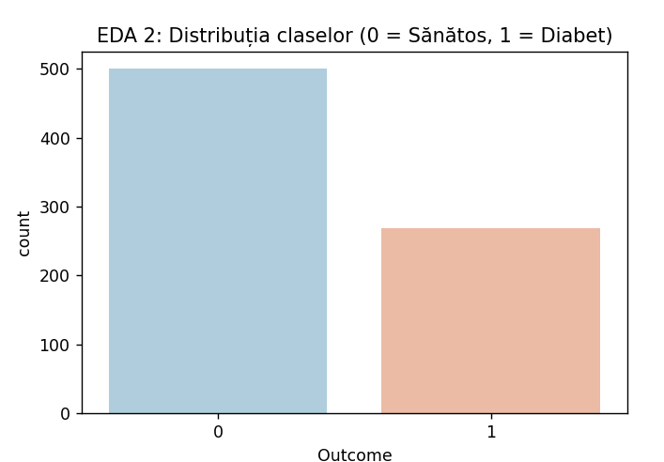

Conceptele celor 4 Algoritmi Implementați
1. Stânga-Sus: Adevărat Negativ (True Negative - TN)
2. Dreapta-Jos: Adevărat Pozitiv (True Positive - TP)
3. Dreapta-Sus: Fals Pozitiv (False Positive - FP) - "Alarma falsă"
4. Stânga-Jos: Fals Negativ (False Negative - FN) - "Cazul ratat"
- Naive Bayes (GaussianNB) - Categoria Bayes: Este un algoritm probabilistic ce folosește Teorema lui Bayes. El presupune "naiv" că toate caracteristicile (glucoza, vârsta, insulina) sunt complet independente una de cealaltă. Calculează probabilitatea ca un pacient să aibă diabet în funcție de caracteristicile lui și o alege pe cea maximă.
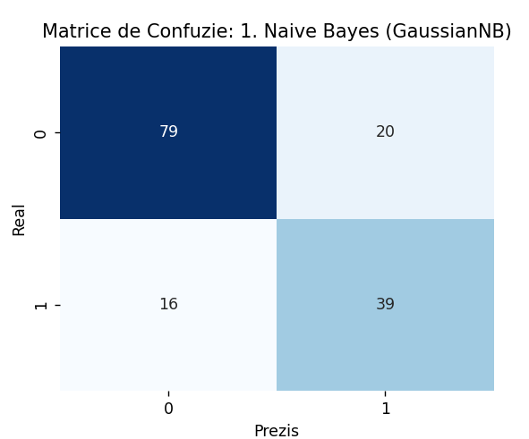
- Support Vector Machine (SVC) - Categoria Funcții: Încearcă să deseneze un hiperplan (o linie sau o formă geometrică multidimensională) pe un grafic care să despartă cât mai clar pacienții bolnavi de cei sănătoși. Obiectivul lui este să maximizeze "marginea" (spațiul gol) dintre cele două clase.
- 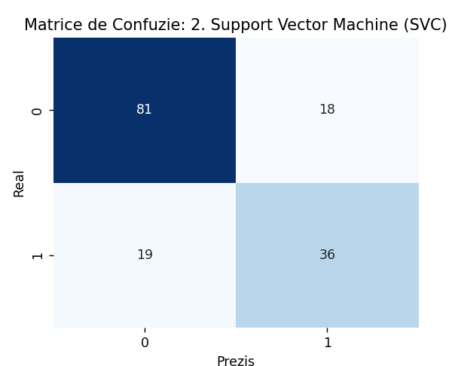
- Random Forest - Categoria Meta-metode: Deoarece un singur arbore de decizie poate greși, Random Forest creează o "pădure" din 100 de arbori de decizie diferiți, fiecare antrenat pe o bucată diferită de date. La final, cei 100 de arbori "votează" (ex: 70 zic Diabet, 30 zic Sănătos -> decizia finală e Diabet).
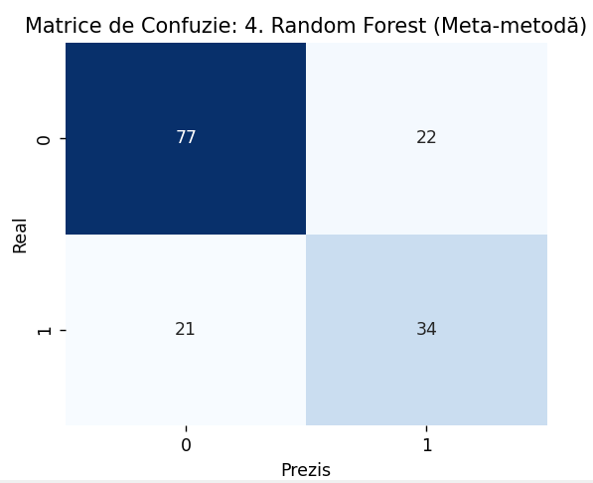
- Arbore de Decizie (Decision Tree) - Categoria Arbori: Funcționează ca o schemă logică (Flowchart). Pune o serie de întrebări: "Glucoza este mai mare de 120? Dacă Da, mergi la stânga. Vârsta este peste 30? Dacă Nu, e Sănătos". La finalul "crengilor" (frunze) se află decizia finală.
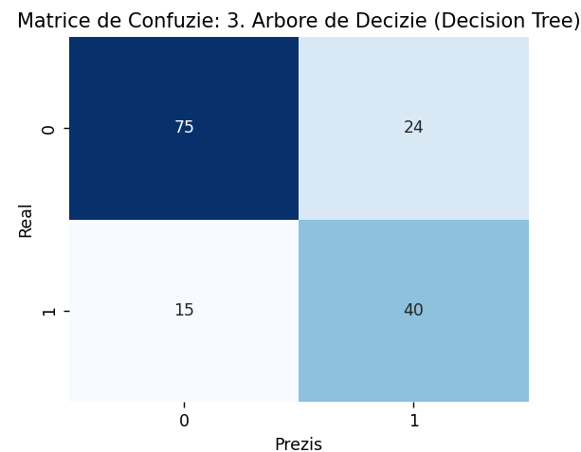
C. Comparația rezultatelor și Concluzii (Pasul 5)
De ce diferă matricile? Pentru că "creierul" fiecărui algoritm e diferit:
Naive Bayes se bazează pe probabilități și presupuneri simple.
Decision Tree (Arborele de decizie) face un set de reguli stricte (dacă glucoza e X, atunci Y), dar adesea greșește la cazurile aflate la limită.
Random Forest combină 100 de arbori de decizie, echilibrând erorile, motiv pentru care matricea lui arată de obicei cel mai bine (cele mai puține erori).
SVM desenează o graniță matematică invizibilă, care funcționează excelent doar dacă ai normalizat corect datele (cum am făcut cu StandardScaler).
Am observat că matricele de confuzie (Graficele cu pătrate albastre) vor arăta un număr diferit de Fals-Pozitive și Fals-Negative pentru fiecare model:
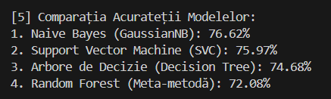
- Random Forest va avea, cel mai probabil, cele mai bune rezultate (acuratețe de ~75-80%) deoarece este o meta-metodă care combină mai mulți clasificatori "slabi" într-unul puternic, reducând erorile individuale.
- Arborele de Decizie simplu va avea rezultate mai slabe pentru că tinde să se supra-antreneze (overfitting - învață datele pe de rost, dar greșește la cele noi).
- SVM va avea rezultate solide, cu condiția să îi fie scalate (normalizate) datele.
- Scorul F1 (F1-Score) este una dintre cele mai importante și utilizate metrici în Machine Learning pentru evaluarea modelelor de clasificare.Pe scurt, Scorul F1 este media armonică dintre Precizie (Precision) și Sensibilitate (Recall).
- Formula lui matematică este:
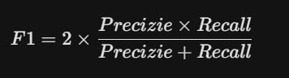
Concluzie Generală: Tehnica de clasificare supervizată este extrem de eficientă în diagnosticul medical, însă alegerea algoritmului depinde de complexitatea datelor. Pentru acest set de date, Meta-metodele (Random Forest) s-au dovedit a fi cele mai potrivite, oferind cel mai bun echilibru între Precizie și Recall, minimizând astfel cazurile în care un pacient bolnav este trimis acasă ca fiind "sănătos" (Fals Negativ). Testul final cu un pacient introdus de la tastatură a demonstrat utilitatea practică a modelului.

